**lezione 03/04/2024**

**Ripasso**

le **distribuzioni** di linux hanno il loro cuore(kernel) uguali tra loro

i **pacchetti** (snap apt per ubuntu) sono sistemi/programmi che installano cose nel OS linux

in linux la versione desktop è appoggiata su server grafico

accesso via CLI è più rapido e veloce

Command Line Interface: linea comando, interfaccia rivolta ad utente per inserire comandi

ripasso client-server

protocollo ssh

client per i servizi web: Chrome, firefox, edge, opera…..

percorso assoluto: percorso completo e definito

percorso relativo: percorso che cambia nel tempo

cd + tilde = ritorno nella home del proprio utente

cd /home porta alla home dove ci sono gli user

cd (root)/var/ è un percorso assoluto

cd .. è un percorso relativo perché porta nella cartella superiore(può esserne una qualsiasi)

linux è CASE SENSITIVE, MULTIUTENTE

tutto è un file e non gliene frega manco dell’estensione

**processo:** codice in esecuzione

**Interattivo:** interagisce direttamente con cli o grafica

**Background:** lavorano in secondo piano e non sono utilizzabili direttamente

per modificare un processo in bg bisogna spegnerlo, modificarlo e avviarlo

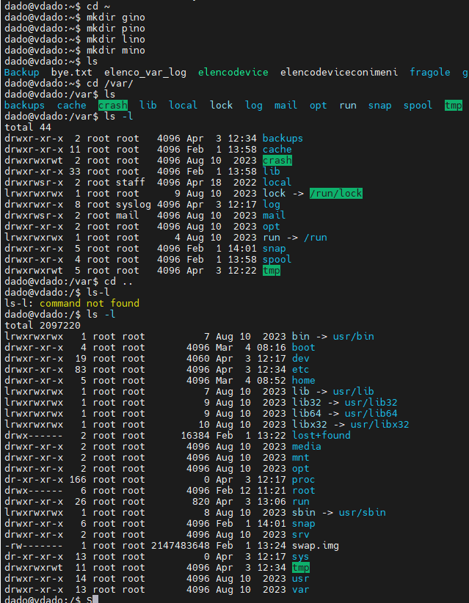

lista cose, sono ordinate in ordine alfabetico

**script** = file contenente una serie di comandi, programmini da eseguire

elementi di comando(?) = elementi di un programma come if, while, do while..

nb: prima di lavorare uno script scrivere #!/bin/bash !!!!!!!!!!!!!!!!!!!!!!!!!!!!

**NB** **CRON**: programma che interagisce con il tempo, e con gestisce crontab(tabella che gestisce programmi cron) (es cron alle 20 di sera avvia programma)